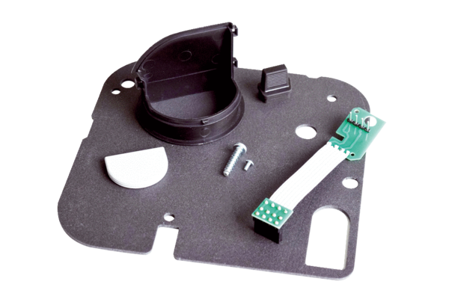Kit de rechange ER-RPKUnité de conditionnement : 1 kitGamme: B
Numéro de référence : 0093.1563Fabricant : MAICO

